|  |
| --- |
|  |

|  |
| --- |
|  |
|  | C:\Users\ADMINI~1\AppData\Local\Temp\ksohtml7476\wps3.jpg |

实验报告

（__2022__/__2023__学年第二学期）



|  |  |
| --- | --- |
| 课程名称： | 计算机网络原理实验 |
| 学 院： | 信息科学与工程学院 |
| 教 研 室： | 计算机系 |
| 专业班级： | 计算机21-5 |
| 姓 名： | 孔令杰 |
| 指导教师： | 冯龛 |

**实验4 Internet控制报文协议(ICMP)**

**一、实验目的**

1. 掌握ICMP协议的报文格式
2. 理解不同类型ICMP报文的具体意义
3. 了解常见的网络故障

二、实验步骤

运行Ping命令

各主机打开工具区的“拓扑验证工具”，选择相应的网络结构，配置网卡后，进行拓扑验证，如果通过拓扑验证，关闭工具继续进行实验，如果没有通过，请检查网络连接。

本练习将主机A、B、C、D、E、F作为一组进行实验。

实验开始前主机B首先执行命令“staticroute_config”启动静态路由。

1. 主机B、E、F启动协议分析器，打开捕获窗口进行数据捕获并设置过滤条件（提取ICMP协议）。

2. 主机A ping 主机E（172.16.0.2）。

主机C ping 主机F（172.16.0.3）。

3. 主机B、E、F停止捕获数据，察看捕获到的数据，并回答以下问题：

● 捕获的报文对应的“类型”和“代码”字段分别是什么？

● 分析报文中的哪些字段保证了回显请求报文和回显应答报文的一一对应？

ICMP查询报文

本练习将主机A、B、C、D、E、F作为一组进行实验。

1. 主机A启动协议编辑器，编辑一个ICMP时间戳请求数据帧发送给主机C（172.16.1.3）。

MAC层：

目的MAC地址：C的MAC地址。

源MAC地址：A的MAC地址。

协议类型或数据长度：0800。

IP层：

总长度：包含IP层和ICMP层长度。

高层协议类型：1。

校验和：在其它字段填充完毕后计算并填充。

源IP地址：A的IP地址。

目的IP地址：C的IP地址。

ICMP层：

类型：13。

代码字段：0。

校验和：在ICMP层其它字段填充完毕后，计算并填充。

其它字段使用默认值。

2. 主机C启动协议分析器进行数据捕获，并设置过滤条件（提取ICMP协议）。

3. 主机A发送已编辑好的数据帧。

4. 主机C停止捕获数据。察看主机C捕获到的数据，并填写下表：

表4-2 实验结果

ICMP差错报文

本练习将主机A、B、C、D、E、F作为一组进行实验。

1. 目的端不可达

（1）主机A、B、C、D、E、F启动协议分析器捕获数据，并设置过滤条件（提取ICMP）。

（2）主机A、C、D、E、F ping 172.16.2.10（不存在的IP地址）。

（3）主机A、B、C、D、E、F停止捕获数据。察看捕获到的数据，并回答以下问题：

● 捕获到的是哪一种目的端不可达报文？

2. 超时

（1）主机A、C、D分别启动协议编辑器，编写一个发送给主机F（172.16.0.3）的ICMP数据帧。其中：

MAC层：

目的MAC地址：主机B的MAC地址（172.16.1.1接口的MAC）。

源MAC地址：本机的MAC地址。

协议类型或数据长度：0800。

IP层：

总长度：包含IP层和ICMP层长度。

生存时间（TTL）：0。

高层协议类型：1。

校验和：在其它字段填充完毕后，计算并填充。

源IP地址：本机的IP地址。

目的IP地址：F的IP地址。

ICMP层：

类型：8。

代码字段：0。

校验和：在ICMP其它字段填充完毕后，计算并填充。

其它字段使用默认值。

（2）主机E、F分别启动协议编辑器，编写一个发送给主机D（172.16.1.4）的ICMP数据帧。其中：

MAC层：

目的MAC地址：主机B的MAC地址（172.16.0.1接口的MAC）。

源MAC地址：本机的MAC地址。

协议类型或数据长度：0800。

IP层：

总长度：包含IP层和ICMP层长度。

TTL：0。

高层协议类型：1。

校验和：在其它字段填充完毕后，计算并填充。

源IP地址：本机的IP地址。

目的IP地址：D的IP地址。

ICMP层：

类型：8。

代码字段：0。

校验和：在ICMP其它字段填充完毕后，计算并填充。

其它字段使用默认值。

（3）主机B启动协议分析器，网卡b1(172.16.1.1)、网卡b2（172.16.0.1）分别捕获数据，并设置过滤条件（提取ICMP协议）。

（4）主机A、C、D、E、F各自发送已编辑好的数据帧。

（4）主机B停止捕获数据，察看并分析捕获到的数据。

（5）主机B在命令行方式下输入recover_config命令，停止静态路由服务。

三、实验结果与数据

练习一：

主机B启动静态路由

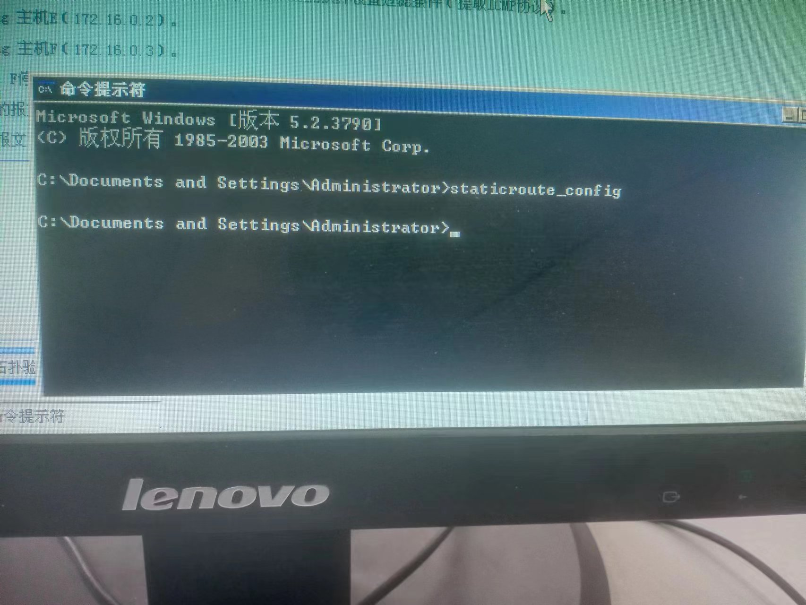

主机B,E,F启动协议分析器，打开捕获窗口如下图

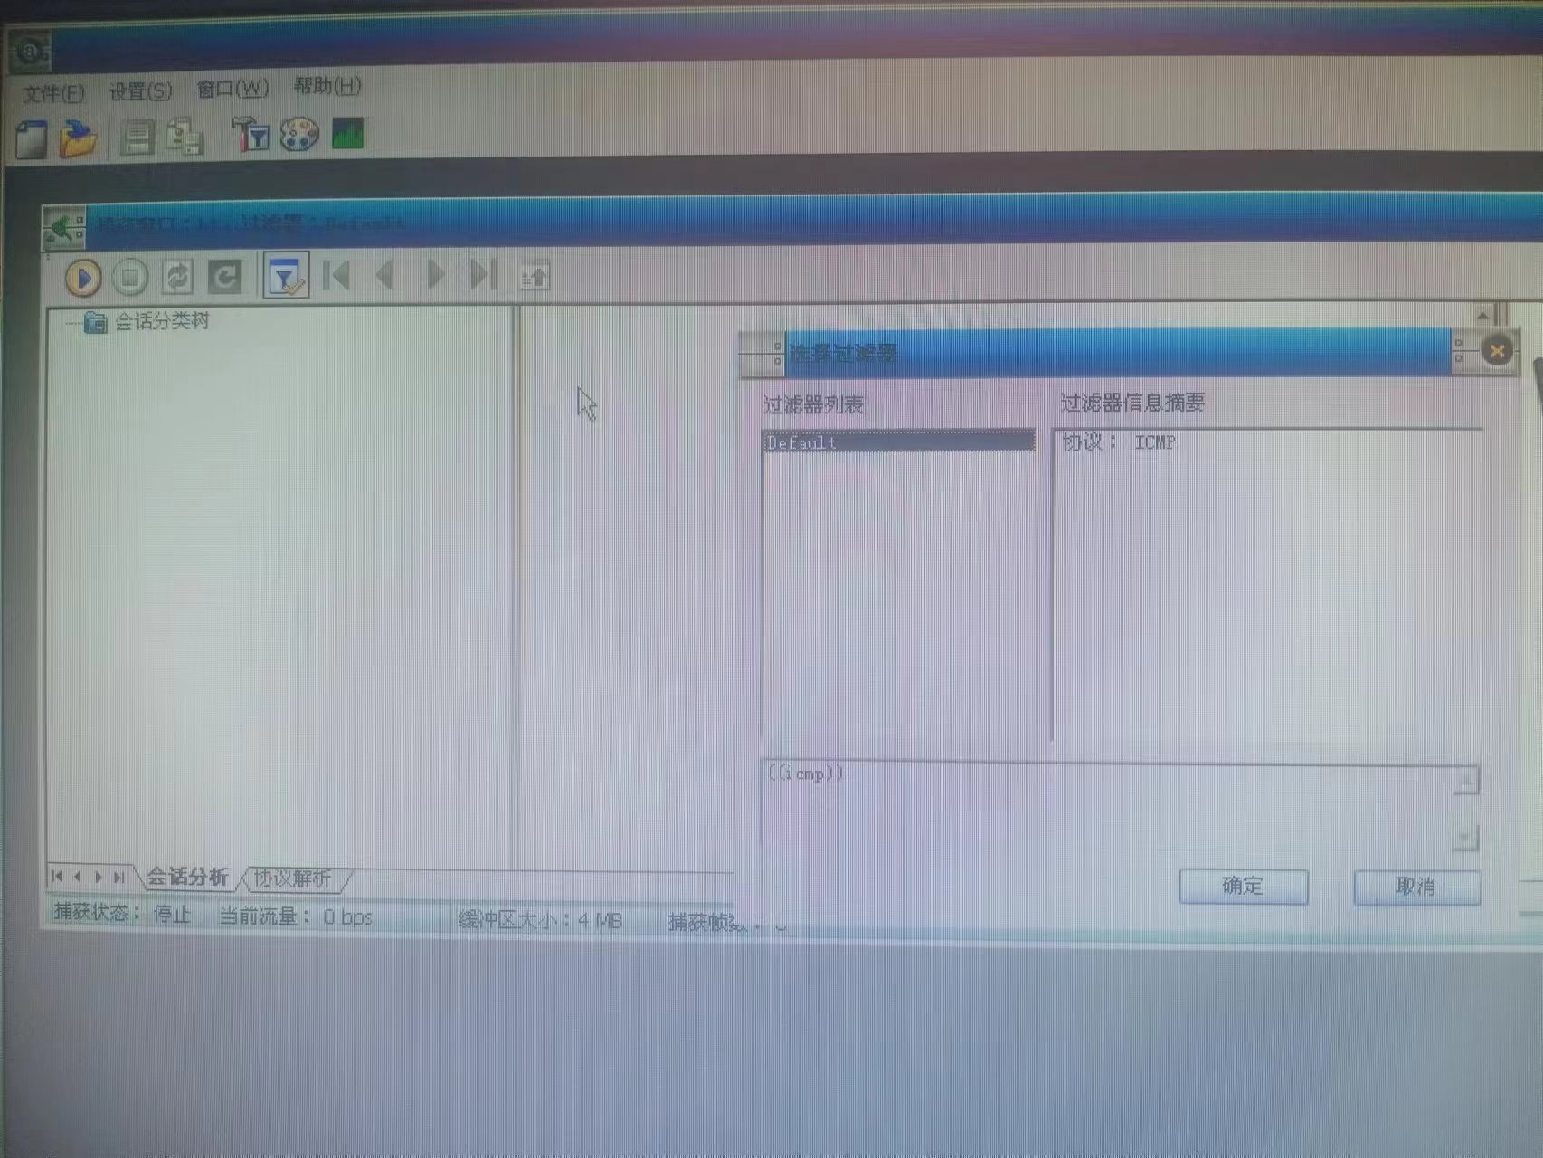

启动ping并得到如图的数据

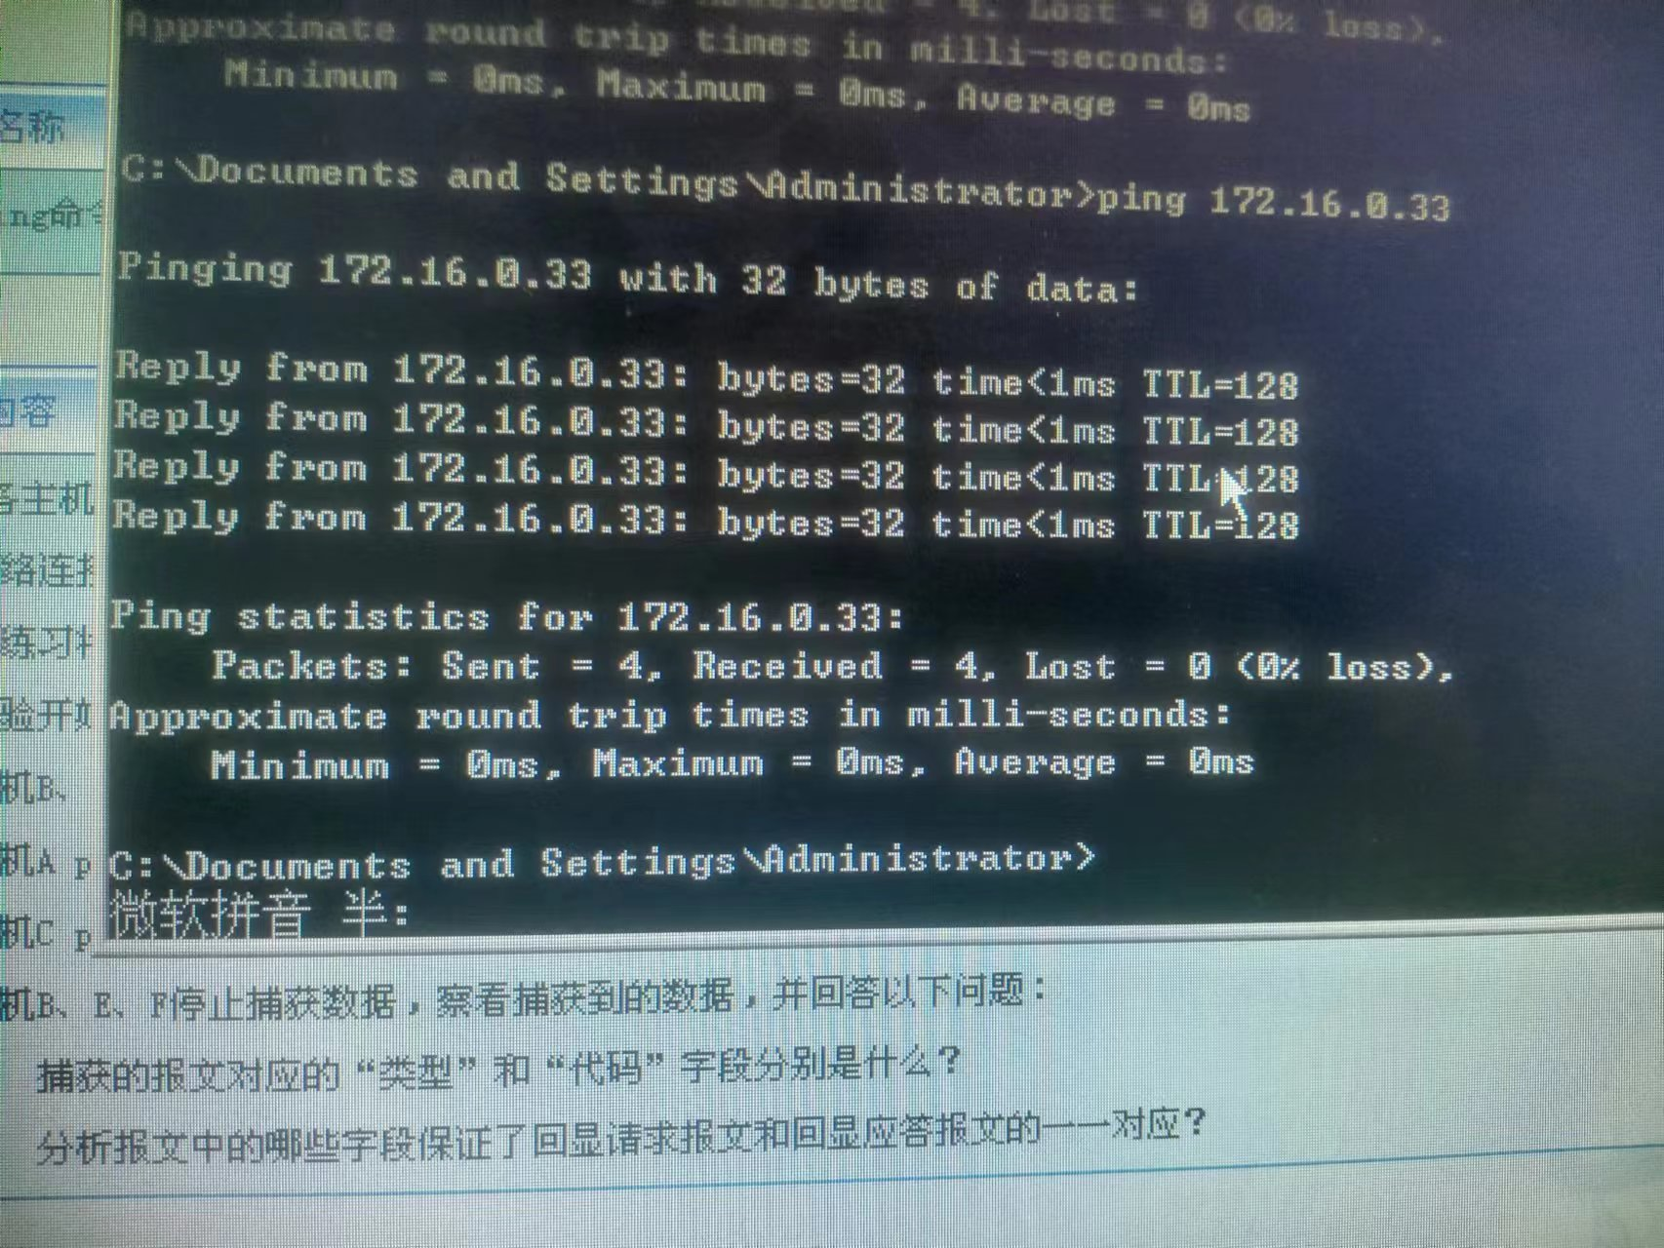

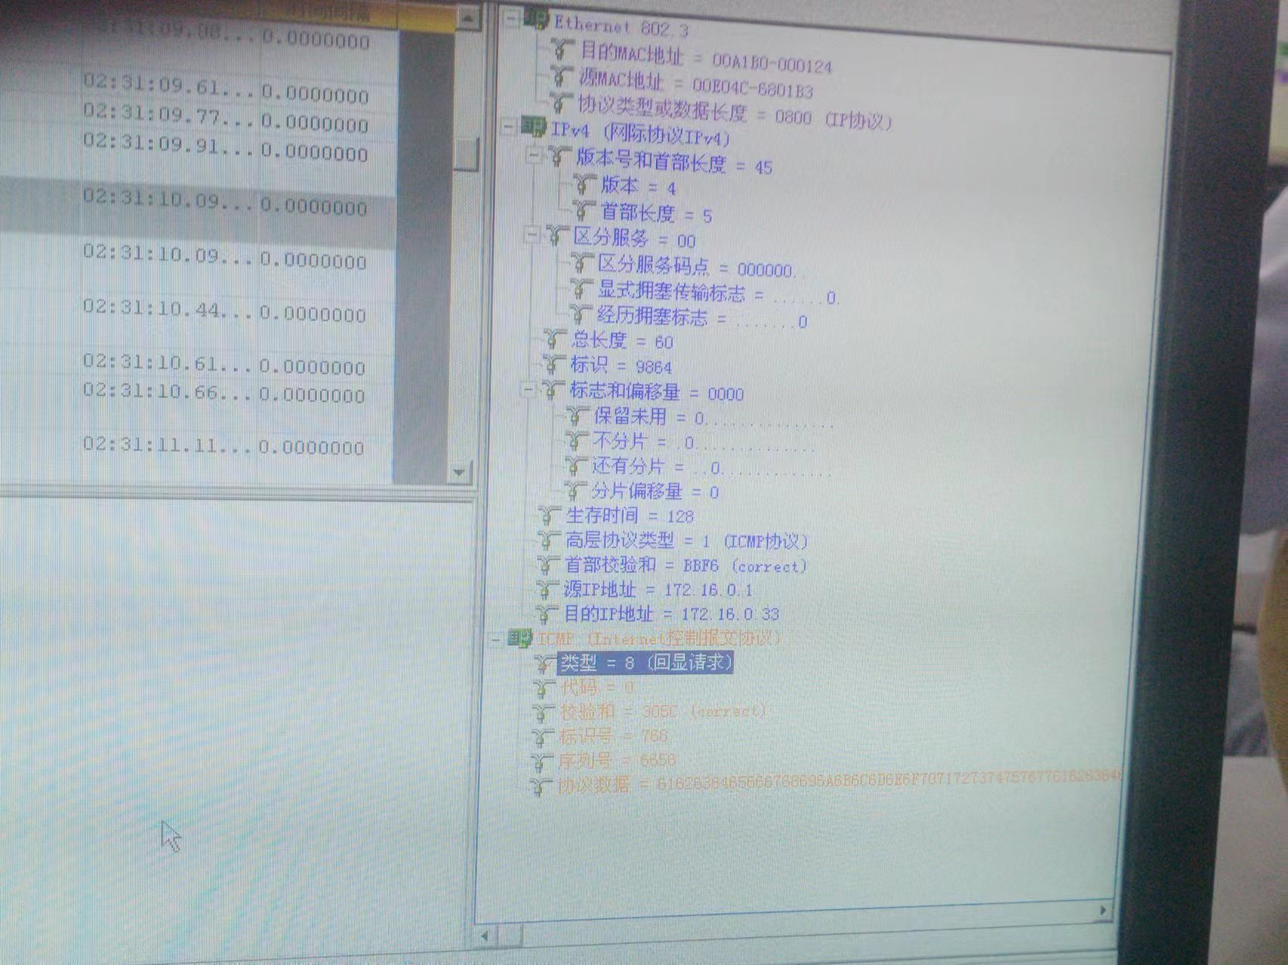

练习二:

主机A启动协议编辑器，编辑一个ICMP时间戳请求数据帧发送给主机C，如图

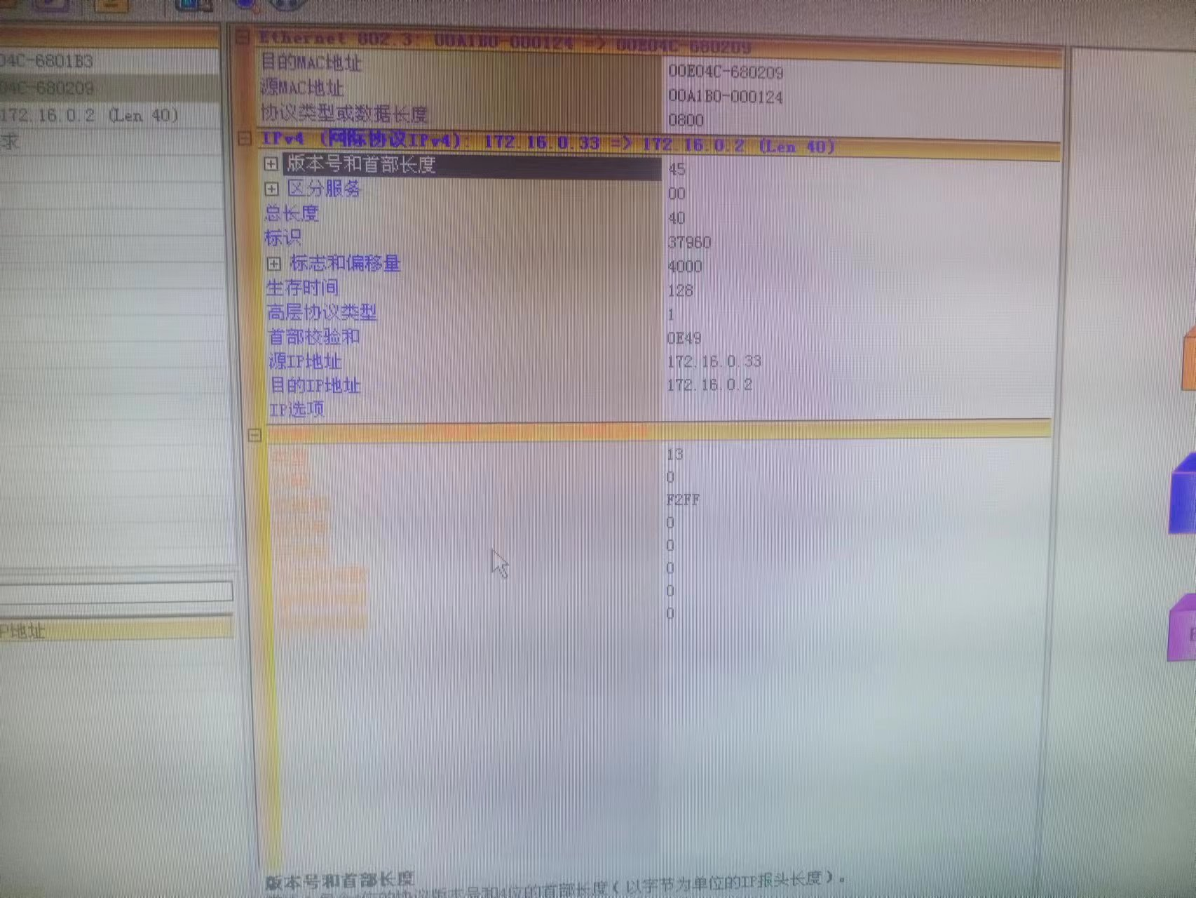

主机C捕获内容如下

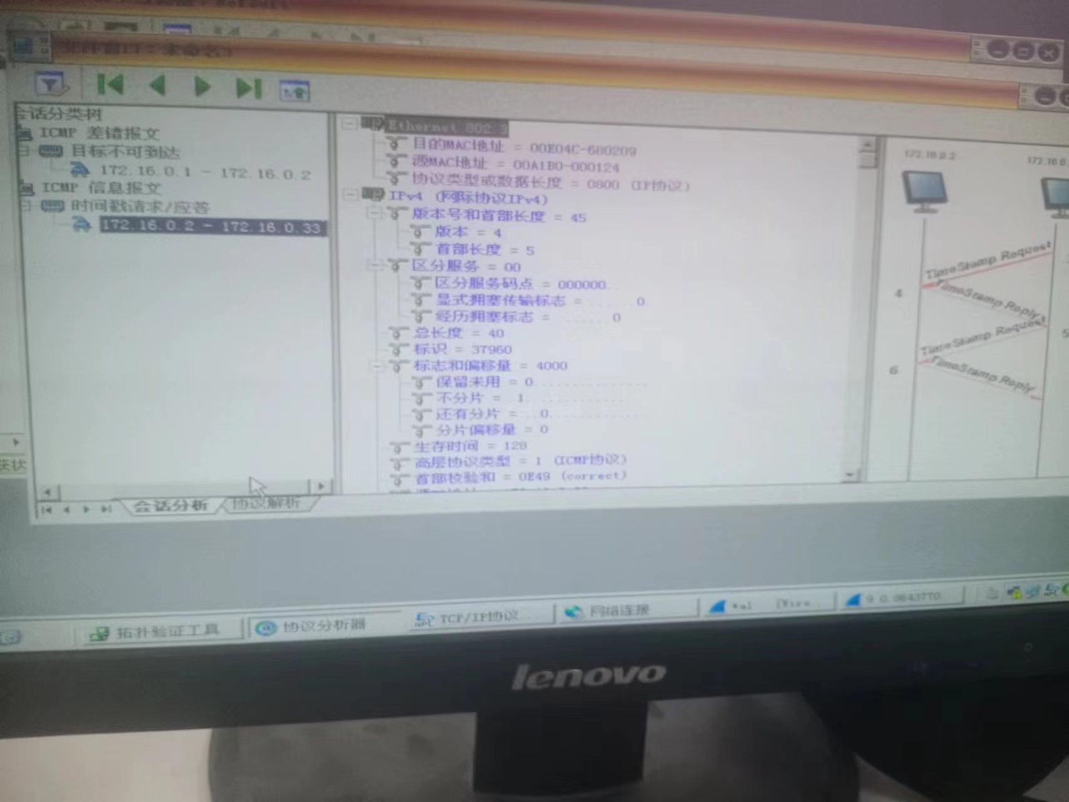

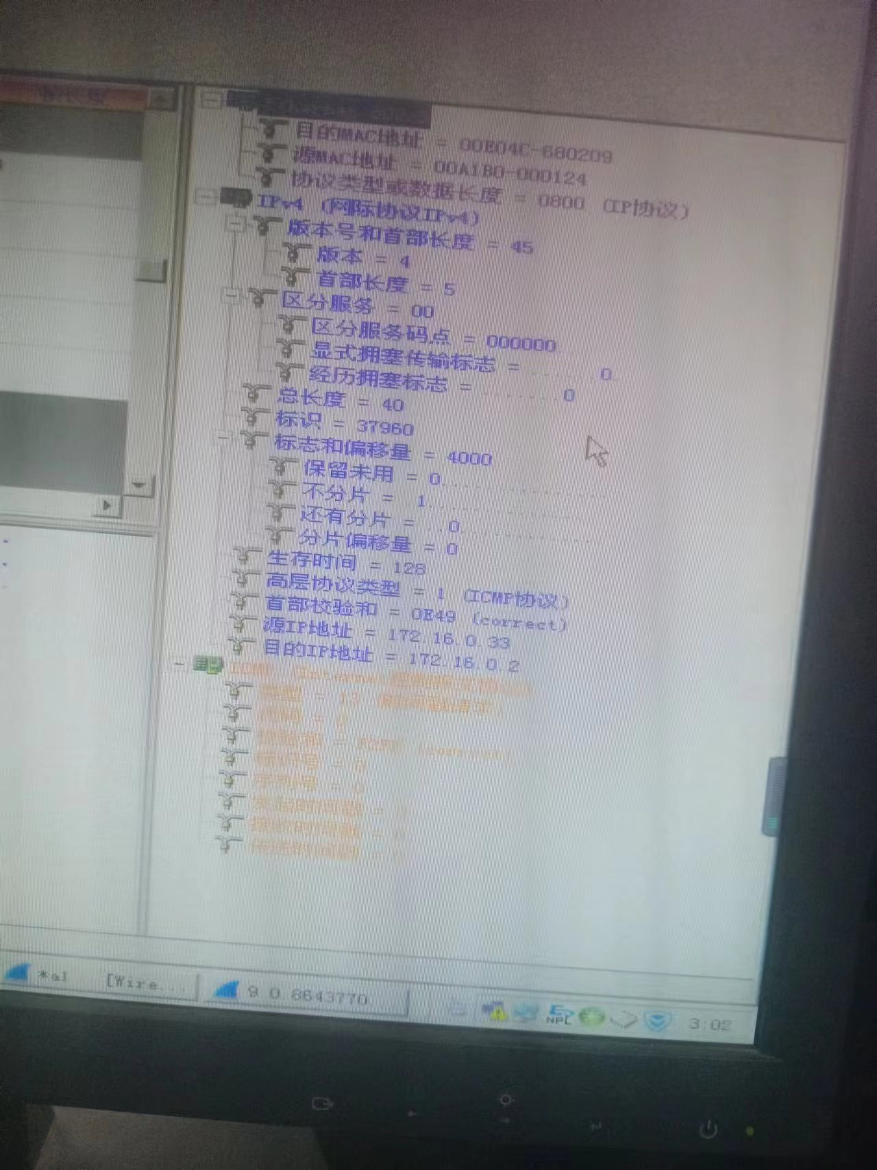

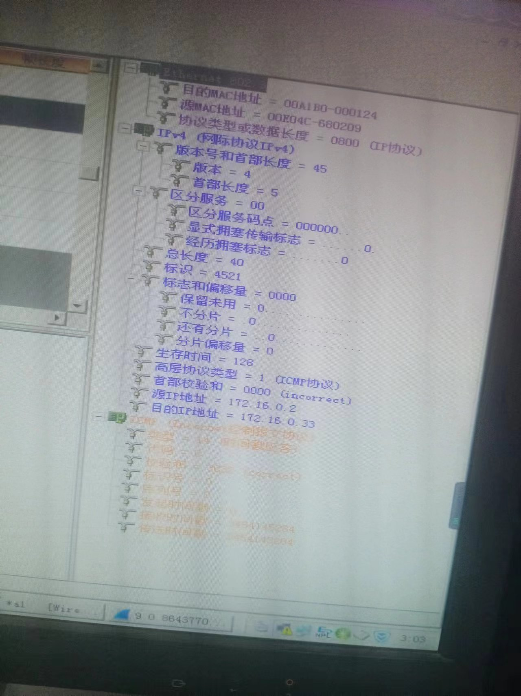

练习三:

主机ping不存在的地址并捕获，如图

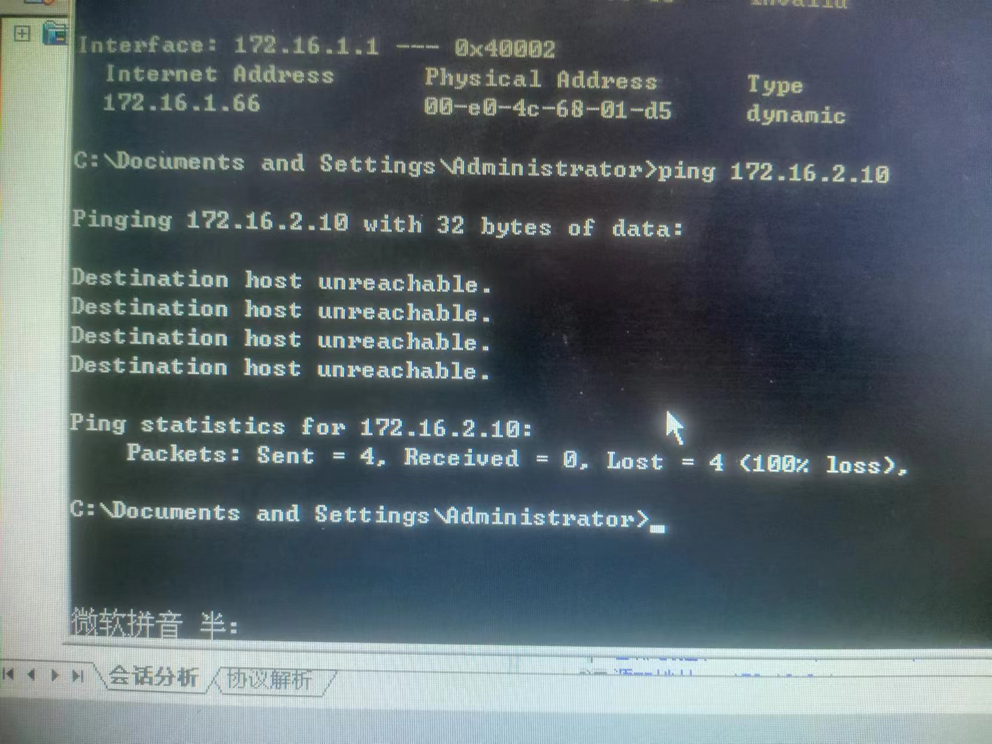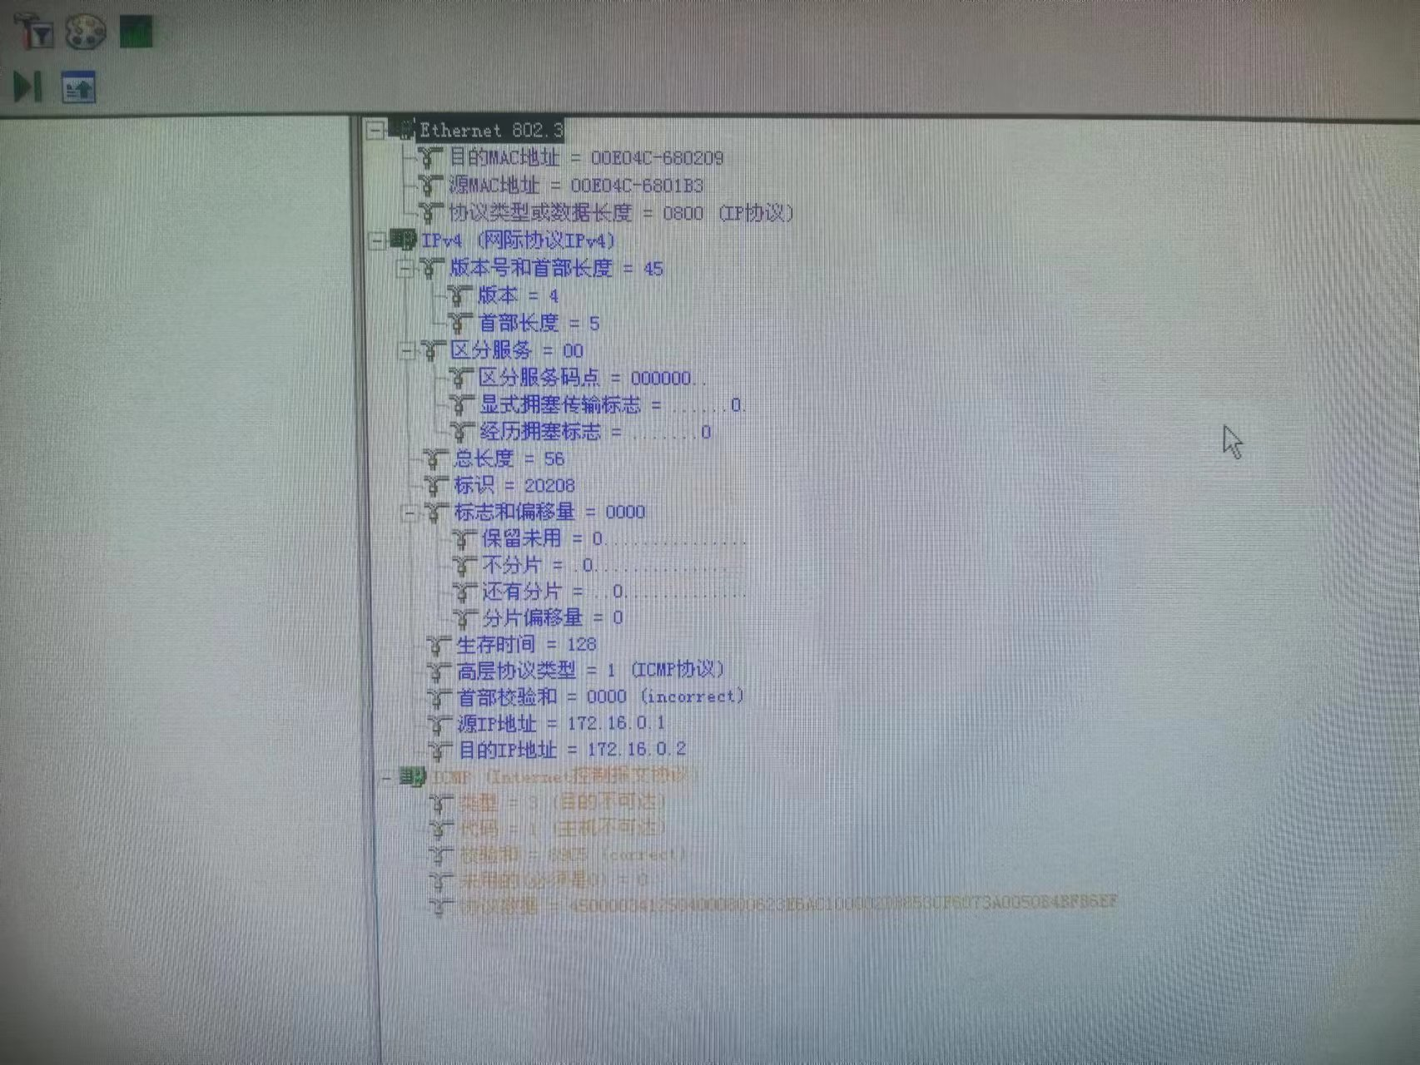

ACD和EF主机发送给F，D主机的帧的捕获

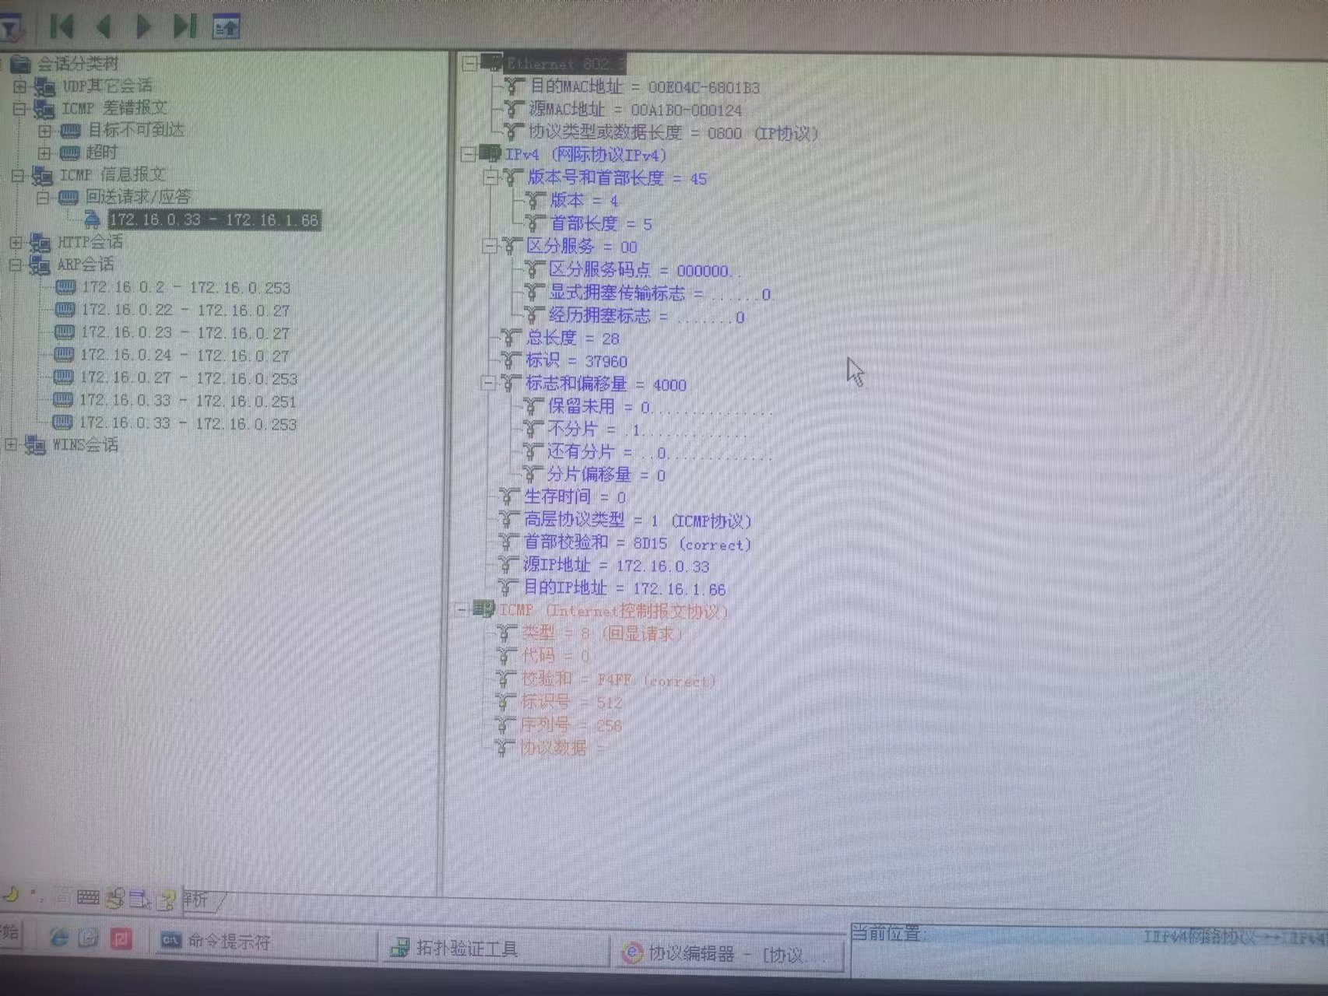

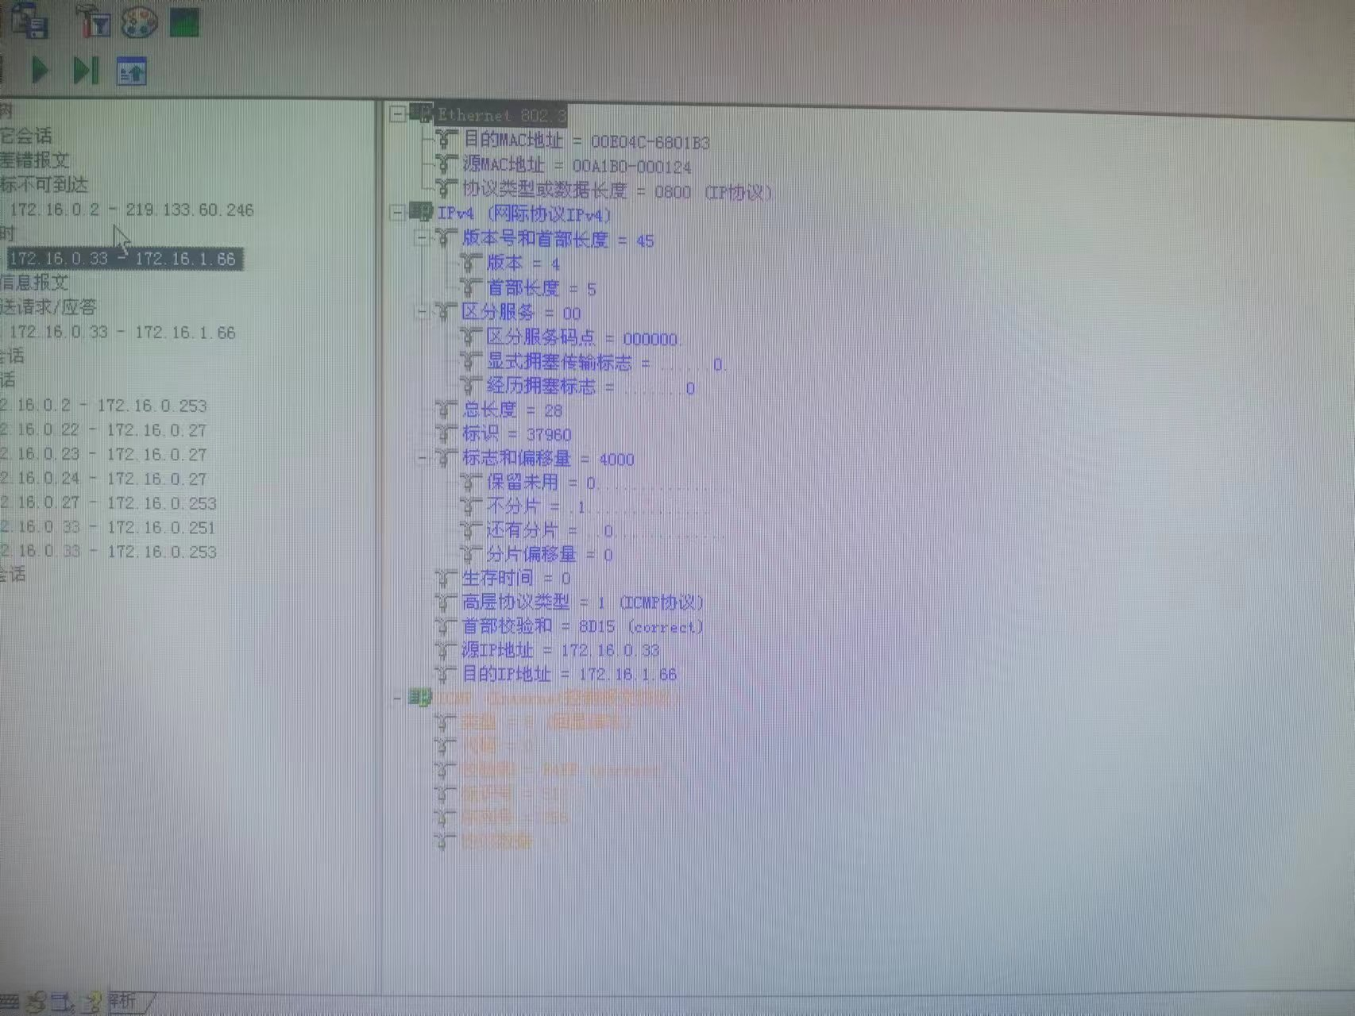四、实验思考题

1. 能否根据时间戳计算出当前的时间？

能

2. 使用时间戳得到的时间比从系统得到的时间有什么好处？

减小时间的误差

3. 为什么要设置TTL字段？

TTL值对我们在进行网络故障分析时能起到很关键的作用。

4. 为什么要限制由失效的ICMP差错报文再产生一个ICMP报文？

限制失效报文为了减少网络流量，再产生一个报文一般是报告错误状态，网络管理一般要得到这个参数

5. 主机A向主机B发送数据报，主机B从未收到该数据报，而主机A也从未收到出问题的通知。试给出可能发生情况的两种不同解释。

发送的数据报不符合规定，丢包了。

又或主机ping的地址并不是B的地址但却存在。